Уважаемые студенты!
Внимательно изучите тему: «Предельные отклонения на чертежах» На 23.10.24г сделайте конспект, и выполните рисунки 1,2,3,4,5,6 .В рис.6 таблицу можно не чертить а только втулку
Выполненное задание отправляйте на почту: mihailovna.olia2017@yandex.ru
НАНЕСЕНИЕ ПРЕДЕЛЬНЫХ ОТКЛОНЕНИЙ РАЗМЕРОВ
НА ЧЕРТЕЖАХ ДЕТАЛЕЙ
ГОСТ 2.307-68 устанавливает следующие способы нанесения предельных отклонений размеров на чертежах деталей:
1. Предельные отклонения задают полем допуска (рис. 5).
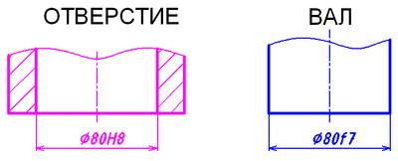
Рис. 1
2. Предельные отклонения указывают числовыми значениями:
а) при несимметричных отклонениях (рис. 2);
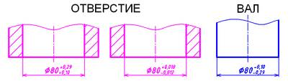
Рис.6
Примечание. Количество десятичных знаков в обозначении верхнего и нижнего отклонения размера должно быть одинаково.
б) при нулевом значении верхнего или нижнего отклонения ноль не указывается (рис. 7).
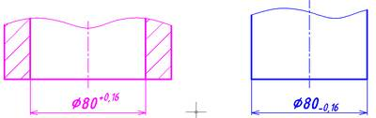
Рис. 3
в) при симметричных отклонениях (рис. 4);
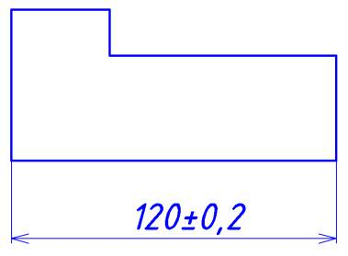
Рис. 4
3. Предельные отклонения указывают полем допуска и числовыми значениями (рис. 5).
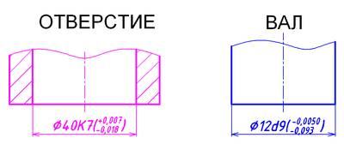
Рис. 5
4. Многократно повторяющиеся на чертеже детали предельные отклонения линейных размеров записывают пунктом технических требований (рис. 10). Форма записи следующая «Неуказанные предельные отклонения размеров H14, h14, ±IT14/2» или просто «H14, h14, ±IT14/2».

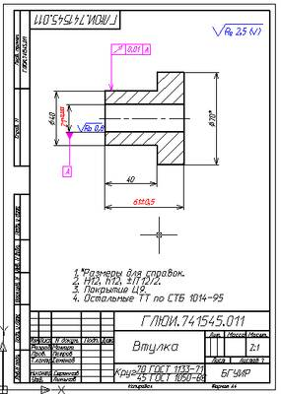

Рис. 6. Пример оформления рабочего чертежа детали

